Program Akce: ZINZINO LETNÍ AKADEMIE
Připravte se na inspirativní a zábavné dny plné vzdělávání, networkingu a týmových aktivit!

Čtvrtek: Den Rozvoje a Spojení

Začněte den neformálním přivítáním, které odstartuje Vaši cestu za novými znalostmi a zážitky.

14:30 - 16:30 | Proč Zinzino : Seznámení a společné sdílení o úspěchu

Posílíme týmovou spolupráci a zábavnou formou objevíme nové synergie. Připravte se na výzvy, které podpoří komunikaci, strategické myšlení a vzájemnou důvěru v týmu.

16:30 - 17:30 | Jak překonávat vlastní hranice a žít svůj sen

Přednáší: Adam Škoda

Objevte klíčové principy a strategie pro Váš osobní rozvoj a cestu ke skvělému životu. Adam se s Vámi podělí o praktické tipy, jak definovat a dosahovat své cíle, pracovat na silných stránkách a udržovat motivaci. Součástí bude i interaktivní diskuze, kde budete moci sdílet své názory a pohledy na seberozvoj.

17:30 - 18:30 | Jak získavat a udržovat zákazníky s lehkostí

Přednáší: Ing. Tomáš Brožek MBA.

Naučte se, jak získavat zákazníky a úspěšně uzavírat obchody, efektivně se připravovat na schůzky a budovat dlouhodobé vztahy se zákazníky a partnery. Zjistíte, jak identifikovat potřeby klienta, překonávat námitky a vytvářet oboustranně výhodné dohody, které povedou k opakovaným obchodům.

18:30 - 21:00 | Večeře

21:00 - 24:00 | Relax

Uvolněte se a načerpejte energii po náročném dni. Využijte příležitosti k regeneraci v příjemném prostředí.

Pátek: Den Workshopů a Inspirace

07:00 - 10:00 | Snídaně

08:00 - 08:30 | Ranní sportovní aktivita

Nastartujte den s dávkou energie a pohybem, který vás probudí a připraví na další program.

10:00 - 13:00 | Volný čas a individuální koučinky

Využijte čas k odpočinku, neformální diskuzi s ostatními účastníky, nebo si domluvte individuální sezení s našimi zkušenými kouči, kteří Vám pomohou s konkrétními výzvami.

13:00 - 14:00 | Oběd

15:00 - 19:00 | Praktické workshopy pro Váš úspěch

15:00 – 19:00 | Efektivní oslovování a získávání doporučení a principy zdravého podnikání

Lektor: Adam Škoda

Získejte osvědčené techniky pro efektivní oslovování potenciálních klientů a budování silné sítě doporučení. Adam se podělí o principy zdravého a udržitelného podnikání, které Vám pomohou budovat dlouhodobý úspěch.

15:00 – 19:00 | Sociální sítě jako zdroj nových kontaktů

Lektor: Ing. Eva Kubelová

Naučte se strategicky využívat sociální sítě pro Váš osobní i profesní růst. Eva Vás provede světem online marketingu a ukáže, jak efektivně budovat svou značku, oslovovat nové publikum a vytvářet angažující obsah.

15:00 – 19:00 | Úspěšná práce s partnery

Lektor: Ing. Patricia Červená, MBA.

Poznejte, jak budovat a udržovat silné partnerské vztahy pro vzájemný prospěch. Zjistíte, jak efektivně komunikovat s partnery, řešit konflikty a vytvářet synergie, které povedou k oboustrannému růstu a úspěchu.

15:00 – 19:00 | Základy investování a svět akcií Zinzino

Pronikněte do základů investování a objevte možnosti, které nabízí Zinzino. Dozvíte se, jak funguje akciový trh, jak diverzifikovat portfolio a jak chytře investovat do budoucna s ohledem na specifika společnosti Zinzino.

Lektor Ing. Tomáš Brožek, MBA

19:00 - 21:00 | Večeře

21:00 - 24:00 | Bowling a šípky : Teambuildingová zábava

Pokračujeme v teambuildingu uvolněnou formou bowlingového a šipkového turnaje. Změřte síly s kolegy, užijte si zábavu a posilněte týmového ducha v neformálním prostředí.

Sobota: Den Inspirace a Zábavy

07:00 - 10:00 | Snídaně

08:00 - 08:30 | Ranní sportovní aktivita

10:00 - 11:00 | Panel lídrů – část 1: Zákazníci

Účastníci: Adam Škoda, Patricia Červená, Tomáš Brožek, Jana Stůjová, Eva Kubelová, Miloš Karlík

Inspirujte se od uznávaných lídrů a posuňte své vůdčí schopnosti na novou úroveň. Podělí se s Vámi podělí o své zkušenosti se získáváním zákazníku a péči o ně.

11:00 - 13:00 | Cesta ke zdraví za pomocí přírody, doplňků výživy a cílených terapií

Celostní přístup ke zdraví těla i mysli

Diagnostika, Výživa, Dýchaní, Spánek, Pohyb, Myšlení

Přednáší: Prof. Boris Subotic Dr. Ac.
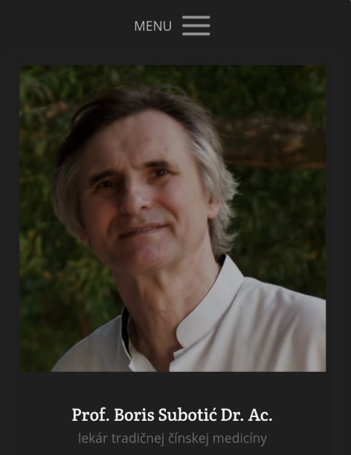

https://subotic.sk/

13:00 - 14:00 | Oběd

15:00 - 18:00 | Volejbalový turnaj: Sportovní duch týmu

Prověřte týmovou spolupráci a sportovního ducha v přátelském volejbalovém turnaji. Soutěžte, bavte se a posilněte vazby se svými kolegy.

18:00 - 21:00 | Večeře

22:00 | Diskotéka v modrém: Závěr dne ve velkém stylu

Uvolněte se a užijte si večer plný tance a hudby v modrém dress code. Oslavte úspěšný den a navažte nové kontakty v uvolněné atmosféře.

Neděle: Den Zamyšlení a Loučení

07:00 - 10:00 | Snídaně

10:00 - 12:00 | Panel lídrů – část 2: Partneři

Účastníci: Adam Škoda, Patricia Červená, Tomáš Brožek, Jana Stůjová, Eva Kubelová, Miloš Karlík

Exkluzivní panelová diskuze s předními lídry, kteří se podělí o své cenné zkušenosti a tipy z praxe. Budete mít jedinečnou příležitost položit otázky a získat inspiraci od těch nejlepších v oboru.

12:00 - 13:00 | Shrnutí akademie, sdílení zkušeností a výzva k akci

Rekapitulace celého programu, prostor pro sdílení zážitků a poznatků z uplynulých dnů. Získáte jasnou výzvu k akci a pozvánku na budoucí události Zinzino, které Vám pomohou dál se rozvíjet.

13:00 - 14:00 | Oběd a slavnostní rozloučení

Zakončete akademii společným obědem a slavnostním rozloučením s nově nabytými znalostmi a kontakty.

Program akcie: ZINZINO LETNÁ AKADÉMIA
Pripravte sa na inšpiratívne a zábavné dni plné vzdelávania, networkingu a tímových aktivít!

Štvrtok: Deň rozvoja a prepojenia
Začnite deň neformálnym privítaním, ktoré odštartuje Vašu cestu za novými vedomosťami a zážitkami.
14:30 – 16:30 | Prečo Zinzino: Zoznámenie a spoločné zdieľanie o úspechu
Posilníme tímovú spoluprácu a zábavnou formou objavíme nové synergie. Pripravte sa na výzvy, ktoré podporia komunikáciu, strategické myslenie a vzájomnú dôveru v tíme.
16:30 – 17:30 | Ako prekonávať vlastné hranice a žiť svoj sen
Prednáša: Adam Škoda
Objavte kľúčové princípy a stratégie pre Váš osobný rozvoj a cestu ku skvelému životu. Adam sa s Vami podelí o praktické tipy, ako definovať a dosahovať svoje ciele, pracovať na silných stránkach a udržiavať si motiváciu. Súčasťou bude aj interaktívna diskusia, kde budete môcť zdieľať svoje názory a pohľady na sebarozvoj.
17:30 – 18:30 | Ako získavať a udržiavať zákazníkov s ľahkosťou
Prednáša: Ing. Tomáš Brožek, MBA
Naučte sa, ako získavať zákazníkov a úspešne uzatvárať obchody, efektívne sa pripravovať na stretnutia a budovať dlhodobé vzťahy so zákazníkmi a partnermi. Zistíte, ako identifikovať potreby klienta, prekonávať námietky a vytvárať obojstranne výhodné dohody, ktoré povedú k opakovaným obchodom.
18:30 – 21:00 | Večera
21:00 – 24:00 | Relax
Uvoľnite sa a načerpajte energiu po náročnom dni. Využite príležitosť na regeneráciu v príjemnom prostredí.

Piatok: Deň workshopov a inšpirácie
07:00 – 10:00 | Raňajky
08:00 – 08:30 | Ranná športová aktivita
Naštartujte deň dávkou energie a pohybom, ktorý Vás prebudí a pripraví na ďalší program.
10:00 – 13:00 | Voľný čas a individuálne koučingy
Využite čas na oddych, neformálnu diskusiu s ostatnými účastníkmi alebo si dohodnite individuálne stretnutie s našimi skúsenými koučmi, ktorí Vám pomôžu s konkrétnymi výzvami.
13:00 – 14:00 | Obed
15:00 – 19:00 | Praktické workshopy pre Váš úspech
15:00 – 19:00 | Efektívne oslovovanie, získavanie odporúčaní a princípy zdravého podnikania
Lektor: Adam Škoda
Získajte overené techniky pre efektívne oslovovanie potenciálnych klientov a budovanie silnej siete odporúčaní. Adam sa podelí o princípy zdravého a udržateľného podnikania, ktoré Vám pomôžu budovať dlhodobý úspech.
15:00 – 19:00 | Sociálne siete ako zdroj nových kontaktov
Lektorka: Ing. Eva Kubelová
Naučte sa strategicky využívať sociálne siete pre Váš osobný aj profesijný rast. Eva Vás prevedie svetom online marketingu a ukáže, ako efektívne budovať svoju značku, oslovovať nové publikum a vytvárať pútavý obsah.
15:00 – 19:00 | Úspešná práca s partnermi
Lektorka: Ing. Patricia Červená, MBA
Spoznajte, ako budovať a udržiavať silné partnerské vzťahy pre vzájomný prospech. Zistíte, ako efektívne komunikovať s partnermi, riešiť konflikty a vytvárať synergie, ktoré povedú k obojstrannému rastu a úspechu.
15:00 – 19:00 | Základy investovania a svet akcií Zinzino
Preniknite do základov investovania a objavte možnosti, ktoré ponúka Zinzino. Dozviete sa, ako funguje akciový trh, ako diverzifikovať portfólio a ako rozumne investovať do budúcnosti s ohľadom na špecifiká spoločnosti Zinzino.
Lektor: Ing. Tomáš Brožek, MBA
19:00 – 21:00 | Večera
21:00 – 24:00 | Bowling a šípky: Teambuildingová zábava
Pokračujeme v teambuildingu uvoľnenou formou bowlingového a šípkového turnaja. Zmerajte si sily s kolegami, užite si zábavu a posilnite tímového ducha v neformálnom prostredí.

Sobota: Deň inšpirácie a zábavy
07:00 – 10:00 | Raňajky
08:00 – 08:30 | Ranná športová aktivita
10:00 – 11:00 | Panel lídrov – časť 1: Zákazníci
Účastníci: Adam Škoda, Patricia Červená, Tomáš Brožek, Jana Stůjová, Eva Kubelová, Miloš Karlík
Inšpirujte sa od uznávaných lídrov a posuňte svoje líderské schopnosti na novú úroveň. Podelia sa s Vami o svoje skúsenosti so získavaním zákazníkov a starostlivosťou o nich.
11:00 – 13:00 | Cesta ku zdraviu pomocou prírody, výživových doplnkov a cielených terapií
Celostný prístup ku zdraviu tela aj mysle.
Diagnostika, výživa, dýchanie, spánok, pohyb, myslenie.
Prednáša: Prof. Boris Subotic, Dr. Ac.
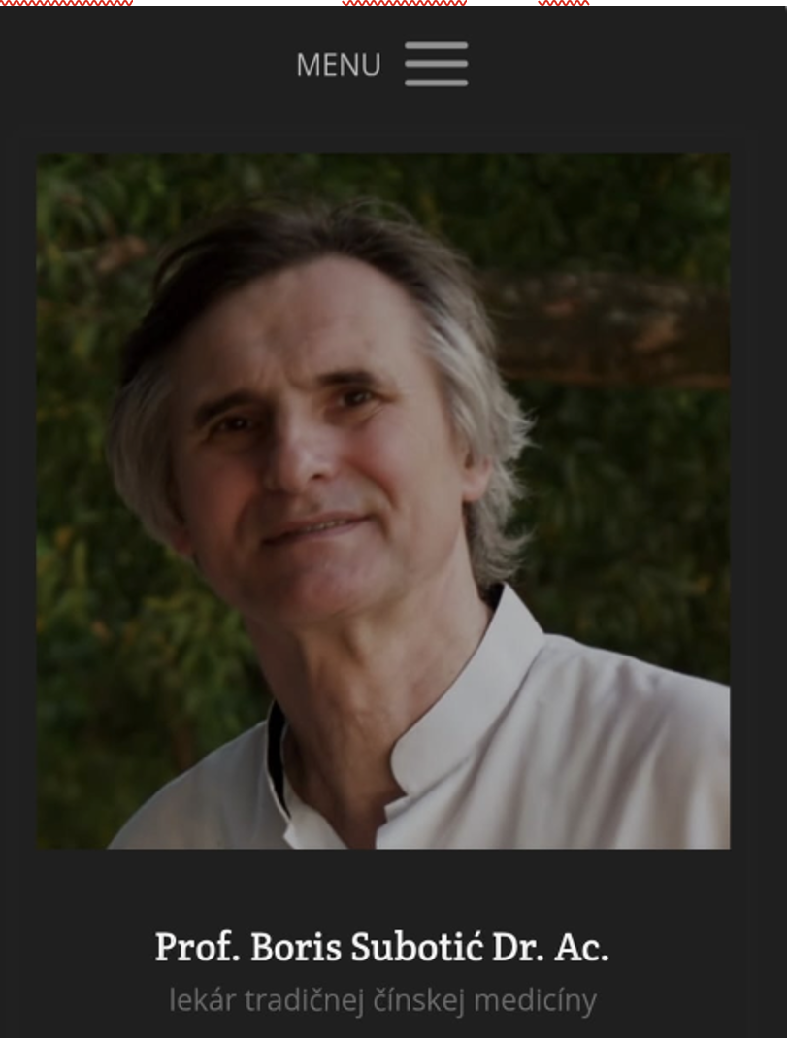
https://subotic.sk/
13:00 – 14:00 | Obed
15:00 – 18:00 | Volejbalový turnaj: Športový duch tímu
Preverte tímovú spoluprácu a športového ducha v priateľskom volejbalovom turnaji. Súťažte, bavte sa a posilnite väzby so svojimi kolegami.
18:00 – 21:00 | Večera
22:00 | Diskotéka v modrom: Záver dňa vo veľkom štýle
Uvoľnite sa a užite si večer plný tanca a hudby v modrom dress code. Oslávte úspešný deň a nadviažte nové kontakty v uvoľnenej atmosfére.

Nedeľa: Deň zamyslenia a rozlúčky
07:00 – 10:00 | Raňajky
10:00 – 12:00 | Panel lídrov – časť 2: Partneri
Účastníci: Adam Škoda, Patricia Červená, Tomáš Brožek, Jana Stůjová, Eva Kubelová, Miloš Karlík
Exkluzívna panelová diskusia s poprednými lídrami, ktorí sa podelia o svoje cenné skúsenosti a tipy z praxe. Budete mať jedinečnú príležitosť položiť otázky a získať inšpiráciu od tých najlepších v odbore.
12:00 – 13:00 | Zhrnutie akadémie, zdieľanie skúseností a výzva k akcii
Rekapitulácia celého programu, priestor na zdieľanie zážitkov a poznatkov z uplynulých dní. Získate jasnú výzvu k akcii a pozvánku na budúce podujatia Zinzino, ktoré Vám pomôžu ďalej sa rozvíjať.
13:00 – 14:00 | Obed a slávnostné rozlúčenie
Zakončite akadémiu spoločným obedom a slávnostným rozlúčením s novonadobudnutými vedomosťami a kontaktmi.

